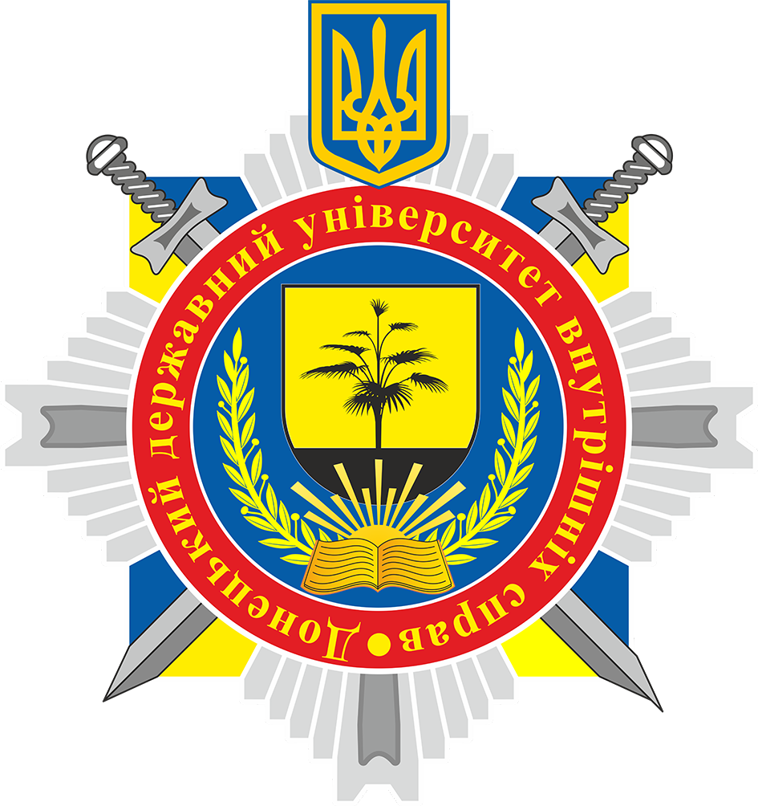

Шановні колеги!
29 квітня 2022 року Донецький державний університет внутрішніх справ
проводить

Міжнародний науково-практичний онлайн-семінар
«Діяльність державних органів в умовах воєнного стану»

Тематичні напрями Міжнародного науково-практичного онлайн-семінару

Секція №1 «Актуальні питання забезпечення публічної безпеки і порядку в умовах воєнного стану»

Секція №2 «Проблемні питання застосування кримінального та адміністративного законодавства в умовах воєнного стану»

Секція №3 «Реалізація прав людини у діяльності правоохоронних органів в умовах воєнного стану»

Секція №4 «Застосування трудового законодавства під час дії правового режиму воєнного стану»

Секція №5 «Військові формування та територіальна оборона: проблеми законодавчого регулювання»

До участі у Міжнародному науково-практичному онлайн-семінарі запрошуються вчені, представники органів державної влади та місцевого самоврядування, міжнародних та громадських організацій, а також аспіранти (ад’юнкти) закладів вищої освіти.
Учасники Міжнародного науково-практичного онлайн-семінару можуть долучитися до роботи за допомогою системи відеоконференції ДонДУВС (посилання буде надіслане на електронну пошту учасників після отримання тез доповідей).

Для участі у Міжнародному науково-практичному онлайн-семінарі необхідно: в строк до 20 квітня 2022 року (включно) надіслати на електронну адресу оргкомітету nauka.dnuvs@gmail.com
- заявку за зразком, що додається (у форматі .doc);
- текст тез доповіді, оформлений відповідно до вимог.

Заявка на участь у Міжнародному науково-практичному онлайн-семінарі  Прізвище, ім’я та по батькові  (без скорочень!)______________________________  Назва тез доповіді (повідомлення) ______________  Секція ______________________________________  Місце роботи (навчання)______________________  Посада (повністю)____________________________  Науковий ступінь ____________________________  Вчене звання ________________________________  Спеціальне звання ___________________________  Адреса для листування________________________  Контактний телефон (обов’язково!) ____________  E-mail: (обов’язково!)_________________________  Відомості, викладені в заявці, можуть бути оприлюднені у друкованих матеріалах науково-практичного семінару (потрібне підкреслити)  - так  - ні | Вимоги щодо оформлення тез доповіді:  Тези надаються на розгляд організаційного комітету Міжнародного науково-практичного онлайн-семінару в електронному вигляді (файл з розширенням – doc).  Текст має бути набрано за допомогою текстового редактора Microsoft Word для Windows, розмір аркушу А4 (210х297 мм), всі береги – 2 см, шрифт – Times New Roman, кегль – 14 пт, інтервал між рядками – 1.5, відступ – 1.25, сторінки не нумеровані.  Обсяг тез до 3 сторінок.  Структура рукопису:  - прізвище, ім’я та по батькові (повністю) автора (ів) (напівжирний шрифт);  - посада, місце роботи, науковий ступінь, вчене звання, (без скорочень, вирівнювання за шириною, курсив, міжрядковий інтервал - 1);  - прізвище, ім’я та по батькові (повністю) наукового керівника (напівжирний шрифт) – вимога для здобувачів вищої освіти;  - посада, місце роботи, науковий ступінь, вчене звання наукового керівника (без скорочень, вирівнювання за шириною, курсив, міжрядковий інтервал - 1);  - порожній рядок;  - назва доповіді (великі літери, напівжирний шрифт, вирівнювання за центром).  - Зверніть увагу!!! Назва тез доповіді не повинна бути тотожною з назвою тематичних напрямів Міжнародного науково-практичного онлайн-семінару  - порожній рядок;  - основний текст (вирівнювання за шириною);  - порожній рядок;  - список використаних джерел, оформлений відповідно до вимог ДСТУ 8302:2015. Інформація та документація. Бібліографічне посилання. Загальні положення та правила складання
Редакційна колегія залишає за собою право відхилення заявки на участь у Міжнародному науково-практичному онлайн-семінарі та тез доповідей у разі їх оформлення з порушенням вимог, про що авторові буде повідомлено електронним листом на адресу, зазначену в заявці.
Участь у Міжнародному науково-практичному онлайн-семінарі безкоштовна.
Онлайн-студія | Дніпропетровська область, м. Кривий Ріг, вул. Степана Тільги, 21  Навчальний корпус КННІ ДонДУВС
Початок роботи Міжнародного науково-практичного онлайн-семінару
«Діяльність державних органів в умовах воєнного стану»
о 10.00
Телефони для довідок: | (050) 789-73-92 – т.в.о начальника відділу організації наукової роботи, к.ю.н., доцент Ганна Буга  (097) 265-67-68 – заступник начальника відділу організації наукової роботи, к.е.н., доцент Ірина Сирмаміїх

